**选题：WEBGL的学习与实践**

这次lab我是以三部分来完成的

一：旋转矩形与点击事件

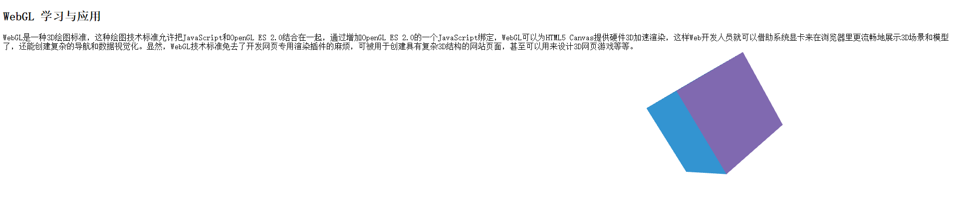

二：机械手臂

通过键盘控制物体运动

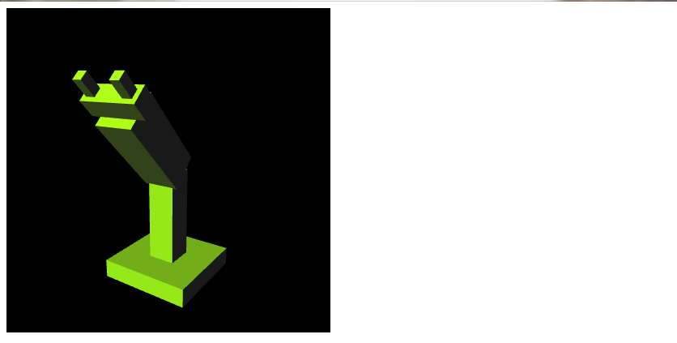

三： 场景漫游（这是之前某次PJ 需要服务器才能显示。。。只是作为参考吧）

